ÔN TẬP CHƯƠNG 5

Thời gian thực hiện: 1 tiết

I. MỤC TIÊU

|  |  |  |
| --- | --- | --- |
| PHẨM CHẤT, NĂNG LỰC | YÊU CẦU CẦN ĐẠT | MÃ HOÁ |
| **1. Về năng lực**  ***a. Năng lực sinh học*** | | |
| *Nhận thức  sinh học* | Tìm được từ khoá và sử dụng được thuật ngữ khoa học để kết nối thông tin theo logic có ý nghĩa trong việc xây dựng sơ đồ hệ thống hoá kiến thức về sự phát sinh và phát triển của sự sống trên Trái Đất. | SH 1.8.1 |
| Sử dụng được các hình thức ngôn ngữ biểu đạt khác nhau để hoàn thành các bài tập ôn tập Chương 5. | SH 1.8.2 |
| *Vận dụng kiến thức, kĩ năng đã học* | Vận dụng những hiểu biết về sự phát sinh và phát triển của sự sống trên Trái Đất để giải thích được những hiện tượng thường gặp trong đời sống. | SH 3.1 |
| ***b. Năng lực chung*** | | |
| *Tự chủ và  tự học* | Tự nhận ra và điều chỉnh được những sai sót, hạn chế của bản thân trong quá trình học tập các nội dung về sự phát sinh và phát triển của sự sống trên Trái Đất; biết tự điều chỉnh cách học tập môn Sinh học cho phù hợp. | TCTH 6.3 |
| *Giao tiếp và hợp tác* | Lựa chọn được hình thức làm việc nhóm để hoàn thành nhiệm vụ học tập. | GTHT 3 |
| *Giải quyết  vấn đề và sáng tạo* | Nêu được ý tưởng mới trong việc hệ thống hoá kiến thức về sự phát sinh và phát triển của sự sống trên Trái Đất. | VĐST 3 |
| **2. Về phẩm chất** | | |
| *Chăm chỉ* | Có ý thức đánh giá điểm mạnh, điểm yếu của bản thân, thuận lợi, khó khăn khi học tập về sự phát sinh và phát triển của sự sống trên Trái Đất. | CC 1.1 |

II. THIẾT BỊ DẠY HỌC VÀ HỌC LIỆU

1. Đối với giáo viên

‒ Sơ đồ hệ thống hoá kiến thức Chương 5.

‒ Bộ câu hỏi có nội dung về sự phát sinh và phát triển của sự sống trên Trái Đất.

‒ Máy tính, máy chiếu.

2. Đối với học sinh

‒ Bảng trắng, bút lông.

‒ Giấy roki khổ A0.

‒ Thiết bị (máy tính, điện thoại) có kết nối internet.

‒ Biên bản thảo luận nhóm.

‒ Nội dung trả lời các câu hỏi trong bài.

III. TIẾN TRÌNH DẠY HỌC

|  |
| --- |
| HOẠT ĐỘNG 1. LUYỆN TẬP (30 phút)  Hoạt động 1.1. Hệ thống hoá kiến thức (10 phút)  **a) Mục tiêu:** SH 1.8.1; TCTH 6.3; GTHT 3; VĐST 3; CC 1.1.  **b) Tổ chức thực hiện**  ***\* Giao nhiệm vụ học tập:*** GV thiết kế một số dạng trò chơi học tập: “Ai là triệu phú”, “Vua Tiếng Việt”, “Siêu tốc đuổi hình bắt chữ” để HS ôn tập các nội dung của Chương 5.  - GV chia HS thành bốn nhóm học tập, cử đại diện mỗi nhóm tham gia trò chơi.  ‒ GV yêu cầu mỗi nhóm Hệ thống hóa kiến thức chương 2 bằng sơ đồ trên giấy A0 (Sản phẩm học tập 2).  ***\* Thực hiện nhiệm vụ:*** HS tham gia trò chơi dưới sự dẫn dắt của GV, HS làm việc nhóm để cùng hoàn thành sơ đồ Hệ thống hóa kiến thức chương 5 trên giấy A0.  ***\* Báo cáo, thảo luận:*** Đại diện HS mỗi nhóm trình bày câu trả lời của nhóm mình và trình bày sản phẩm học – Hệ thống hóa kiến thức chương 5.  ***\* Kết luận, nhận định:***  ‒ GV nhận xét, chỉnh sửa và công bố kết quả điểm số cho sản phẩm học tập của HS (Sản phẩm học tập 1, 2).  ‒ GV dùng công cụ 2 và 11 để đánh giá.  Hoạt động 1.2. Hướng dẫn giải bài tập (20 phút)  **a) Mục tiêu:** SH 1.8.2; SH 3.1; TCTH 6.3; GTHT 3; VĐST 3; CC 1.1.  **b) Tổ chức thực hiện**  ***\* Giao nhiệm vụ học tập:***  ‒ GV chia HS thành bốn nhóm học tập và giao cho HS thực hiện các bài tập trong SGK theo mẫu Phiếu học tập số 1 (Sản phẩm học tập 3).  ‒ GV giao nhiệm vụ ở tiết học trước, HS thực hiện tại nhà và nộp lại cho GV trên Padlet.  ***\* Thực hiện nhiệm vụ:*** HS trả lời câu hỏi và nộp bài theo yêu cầu của GV.  ***\* Báo cáo, thảo luận:*** HS trình bày câu trả lời của nhóm mình theo yêu cầu của GV.  ***\* Kết luận, nhận định:***  ‒ GV nhận xét, chỉnh sửa và công bố kết quả điểm số cho các nhóm.  ‒ Gợi ý trả lời câu hỏi: Tham khảo đáp án trong SGV.  ‒ GV sử dụng công cụ 1, 2 và 7 để đánh giá. |
| HOẠT ĐỘNG 2. VẬN DỤNG (15 phút)  **a) Mục tiêu:** SH 1.8.2; SH 3.1; TCTH 6.3; CC 1.1.  **b) Tổ chức thực hiện**  ***\* Giao nhiệm vụ học tập:*** GV hướng dẫn HS thảo luận nhóm để thực hiện các câu hỏi theo mẫu Phiếu học tập số 2 (Sản phẩm học tập 4).  ***\* Thực hiện nhiệm vụ:*** HS trả lời câu hỏi và nộp bài theo yêu cầu của GV.  ***\* Báo cáo, thảo luận:*** HS trình bày nội dung trả lời các câu hỏi được yêu cầu.  ***\* Kết luận, nhận định:***  ‒ GV nhận xét, chỉnh sửa câu trả lời cho các nhóm.  ‒ GV sử dụng công cụ 1, 2 và 7 để đánh giá. |

IV. HỒ SƠ DẠY HỌC

A. NỘI DUNG DẠY HỌC CỐT LÕI

**I. Hệ thống hoá kiến thức**

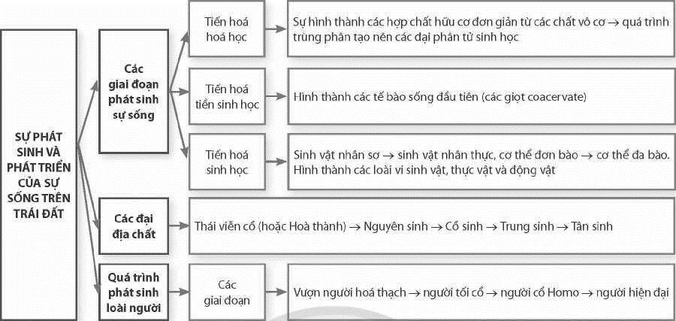

II. Bài tập

**Câu 1.**

- Sự thay đổi môi trường sống từ dưới nước lên cạn đã dẫn đến sự thay đổi ở cơ quan hô hấp của động vật từ việc lấy O, hoà tan trong nước (trao đổi khí qua mang), đến việc lấy O, từ không khí (trao đổi khí qua da, hệ thống ống khí và phổi).

- Một số loài thú (cá heo, cá voi) khi quay lại đời sống dưới nước thì chúng vẫn có khả năng trao đổi khí bằng phổi vì cơ thể chúng có những đặc điểm như: có lỗ mũi (có van đóng, mở) nằm trên đỉnh đầu giúp chúng dễ dàng thở khi toàn thân ngập trong nước; phổi lớn có rất nhiều phế nang; quanh phế quản có hệ thống sụn và cơ vòng phát triển, nâng đỡ, chống lại áp lực khi lặn sâu; lượng oxygen hấp thụ lớn, được lữu trữ ở phổi, máu (trong hemoglobin) và cơ (trong myoglobin), lượng oxygen trong myoglobin được sử dụng khi cá lặn sâu.

**Câu 2.**

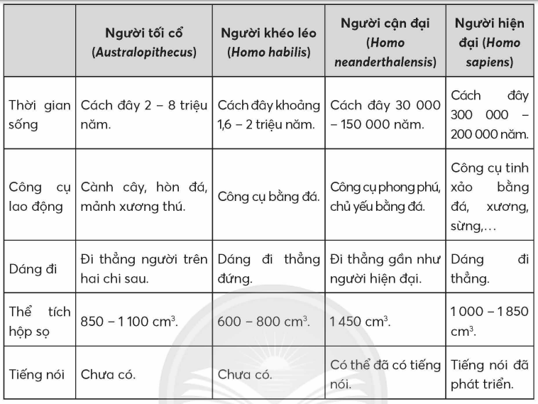**a/**

b/

- Các đặc điểm chứng tỏ loài người hiện nay (H. sapiens) đã tiến hoá từ loài vượn người (Australopithecus) qua các giai đoạn trung gian: có dáng đi thẳng có ngón tay cái to dài và linh hoạt giống với người hiện đại, biết sử dụng công cụ lao động.

- Loài người hiện nay (H. sapiens) đã có những đặc điểm để thích nghi với đời sống lao động và đời sống xã hội như: có tiếng nói phát triển, biết chế tạo và sử dụng nhiều công cụ tinh xảo, phân chia thành các chủng tộc và phân bố khắp các châu lục, có nền văn hoá phức tạp, có mầm mống mĩ thuật và tôn giáo.

B. CÁC HỒ SƠ KHÁC

‒ **Sản phẩm học tập:**

+ Sản phẩm 1: Câu trả lời của HS ở trò chơi “Ai là triệu phú”, “Vua Tiếng Việt”, “Siêu tốc đuổi hình bắt chữ”.

**Trò chơi “Ai là triệu phú”,**

**Câu 1:** Trong lịch sử phát triển của sự sống trên Trái Đất, bò sát cổ ngự trị ở kỉ nào sau đây?

**A.** Kỉ Jurassic **B.** Kỉ Cretaceous

**C.**  Kỉ Permian **D.** Kỉ Cacbonifereous

**Câu 2:** Từ thí nghiệm của Miller và Urey (năm 1953) cho phép rút ra phát biểu nào sau đây?

**A.** Có thể tổng hợp chất hữu cơ từ các các chất hữu cơ bằng con đường hóa học

**B.** Có thể tổng hợp chất hữu cơ từ các chất vô cơ bằng con đường hóa

**C.** Có thể tổng hợp chất vô cơ từ các chất hữu cơ bằng con đường hóa học

**D.** Có thể tổng hợp chất vô cơ từ các chất vô cơ bằng con đường hóa học

**Câu 3:** Khi nói về quá trình phát sinh sự sống trên Trái Đất, phát biểu nào sau đây đúng?

**A.** Các tế bào sơ khai là khởi đầu của giai đoạn tiến hóa tiền sinh học

**B.**  Khi tế bào nguyên thủy được hình thành thì giai đoạn tiến hóa sinh học sẽ kết thúc

**C.** Các chất hữu cơ đơn giản đã được hình thành trong giai đoạn tiến hóa hóa học

**D.** Các đại phân tử hữu cơ được hình thành trong giai đoạn tiến hóa sinh học

**Câu 4:** Trong quá trình phát sinh và phát triển sự sống trên Trái Đất, chim và thú phát sinh ở đại nào sau đây?

**A.** Đại Nguyên sinh **B.** Đại Thái cổ

**C.** Đại Cổ sinh **D.** Đại Trung sinh

**Câu 5:** Trong quá trình phát sinh loài người, đặc điểm nào sau đây ở người chứng tỏ tiếng nói đã phát triển?

**A.** Có lồi cằm rõ **B.** Góc quai hàm nhỏ

**C.**  Xương hàm bé **D.** Răng nanh ít phát triển

**Trò chơi “Vua Tiếng Việt”**

**Câu 1: CỔ SINH**

**Câu 2: TIỀN SINH HỌC**

**Câu 3: NGƯỜI HIỆN ĐẠI**

**Câu 4: COACERVATE**

**Câu 5: TÂN SINH**

**Trò chơi “Siêu tốc đuổi hình bắt chữ”**

**Hình 1: Tiến hóa sinh học**

**Hình 2: Người tối cổ**

**Hình 3: Đại địa chất**

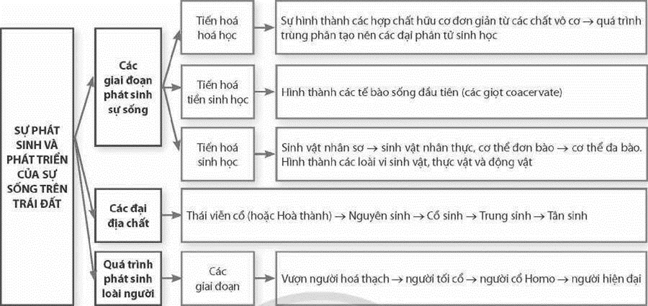+ Sản phẩm 2: Sản phẩm học tập hệ thống hoá kiến thức Chương 5.

+ Sản phẩm 3: Phiếu học tập số 1 (Bài tập trong SGK).

|  |
| --- |
| PHIẾU HỌC TẬP SỐ 1  Nhóm:………………………… Họ và tên thành viên:……………………………….……. |
| **Câu 1:** …………………………………………………………………………………….….  …………………………………………………………………………………………………  …………………………………………………………………………………………………  …………………………………………………………………………………………………  …………………………………………………………………………………………………  …………………………………………………………………………………………………  ………………………………………………………………………………………………… |
| **Câu 2:**  a)   |  |  |  |  |  | | --- | --- | --- | --- | --- | |  | **Người tối cổ**  **(*Australopithecus*)** | **Người khéo léo (*Homo habilis*)** | **Người cận đại**  **(*Homo neanderthalensis*)** | **Người hiện đại (*Homo sapiens*)** | | Thời gian sống | … | … | … | … | | Công cụ lao động | … | … | … | … | | Dáng đi | … | … | … | … | | Thể tích hộp sọ | … | … | … | … | | Tiếng nói | … | … | … | … |   b) …………………………………………………………………………………………………  …………………………………………………………………………………………………  …………………………………………………………………………………………………  ……………………………………………………………………………………………… |

+ Sản phẩm 4: Phiếu học tập số 2

PHIẾU HỌC TẬP SỐ 2

Nhóm:………………………… Họ và tên thành viên:………………………….

**Phần 1. Câu hỏi Đúng/Sai**

|  |  |  |
| --- | --- | --- |
| **Câu hỏi** | | **Đúng/Sai** |
| **Câu 1.** Trong quá trình phát sinh sự sống trên trái đất, mỗi nhận định sau là đúng hay sai? | **A.** Quá trình tiến hóa của sự sống trên trái đất có thể chia thành ba giai đoạn: Tiến hóa hóa học, tiến hóa tiền sinh học và tiến hóa sinh học. | Đúng |
| **B.** Chọn lọc tự nhiên chỉ tác động vào giai đoạn tiến hóa tiền sinh học và tiến hóa sinh học. | Sai |
| **C.** Nguồn năng lượng tham gia vào giai đoạn tiến hóa hóa học là nguồn năng lượng tự nhiên và năng lượng sinh học. | Sai |
| **D.** Sau khi tế bào sơ khai được hình thành, thì quá trình tiến hóa sinh học được tiếp diễn. | Đúng |
| **Câu 2.** Trong quá trình phát sinh sự sống. Các phát biểu sau là đúng hay sai? | **A.** Sự sống được phát sinh từ chất không sống thông qua giai đoạn tiến hóa hóa học và tiến hóa tiền sinh học. | Đúng |
| **B.** Tiến hóa hóa học hình thành nên các hơp chất hữu cơ từ các chất vô cơ theo phương thức hóa học. | Đúng |
| **C.** Sự xuất hiện tế bào nhân sơ đánh dấu mở đầu giai đoạn tiến hóa tiền sinh học. | Sai |
| **D.** Vật chất di truyền đầu tiên được lưu trữ trên DNA. | Sai |
| **Câu 3.** Khi nói về quá trình phát sinh sự sống trên Trái Đất các phát biểu sau đây là đúng hay sai? | **A.** Quá trình tự sao chép của DNA là cơ sở phân tử của sự di truyền và sinh sản, đảm bảo cho sự sống, sinh sôi, nảy nở, duy trì liên tục. | Đúng |
| **B.** DNA có khả năng tự sao theo đúng nguyên mẫu của nó, do đó có cấu trúc DNA luôn luôn duy trì được đặc tính đặc trưng, ổn định và bền vững qua các thế hệ. | Sai |
| **C.** Cơ sở phân tử của sự tiến hóa là quá trình tích lũy thông tin di truyền. Cấu trúc của DNA ngày càng phức tạp hơn và biến hóa đa dạng hơn so với nguyên mẫu. | Đúng |
| **D.** Tổ chức sống là một hệ thống kín, không thường xuyên trao đổi chất với môi trường bên ngoài, dẫn tới không thường xuyên thay đổi thành phần của tổ chức. | Sai |
| **Câu 4.** Khi nói về lịch sử phát triển của sinh giới qua các đại địa chất, các phát biểu sau là đúng hay sai? | **A.** Trong quá trình hình thành và tồn tại, Trái Đất luôn biến đổi gây nên những biến đổi mạnh mẽ về sự phân bố của các loài cũng như gây nên các vụ tuyệt chủng hàng loạt của các loài. | Đúng |
| **B.** Địa chất và khí hậu biến đổi là nguyên nhân duy nhất làm cho các loài xuất hiện và biến đổi. Chính sự biến đổi của địa chất và khí hậu đã làm cho sinh vật phát triển ngày càng đa dạng và phong phú. | Sai |
| **C.** Sau mỗi lần tuyệt chủng hàng loạt, những sinh vật sống sót bước vào giai đoạn bùng nổ sự phát sinh các loài mới và chiếm lĩnh các ổ sinh thái còn trống. | . Đúng |
| **D.** Trong quá trình phát triển, các sinh vật có mối quan hệ mật thiết với nhau. Loài này xuất hiện và phát triển lại làm cho một hoặc một số loài nào đó bị kìm hãm hoặc phát triển theo. | Đúng |
| **Câu 5.** Khi nói về sự phát sinh sự sống trên Trái Đất, các nhận định sau là đúng hay sai? | **A.** Sự hình thành sinh vật cổ sơ đầu tiên là kết quả của quá trình tiến hóa sinh học. | Sai |
| **B.** Sinh vật xuất hiện đầu tiên trên trái đất trao đổi theo phương thức dị dưỡng hoại sinh. | Đúng |
| **C.** Bằng chứng RNA có kích thước nhỏ hơn DNA ủng hộ giả thuyết cho rằng vật chất di truyền xuất hiện đầu tiên trên trái đất có thể là RNA. | Sai |
| **D.** Dấu hiệu đánh dấu kết thúc giai đoạn tiến hóa hóa học là hình thành các đại phân tử có khả năng tự nhân đôi. | Đúng |

**Phần 2. Câu hỏi trả lời ngắn.**

|  |  |
| --- | --- |
| **Câu hỏi** | **Câu trả lời** |
| **Câu 1:** Quá trình phát sinh sự sống trên Trái Đất trải qua mấy giai đoạn cơ bản? | 3 |
| **Câu 2:** Tiến hóa hóa học là quá trình tiến hóa hình thành các chất hữu cơ từ bao nhiêu chất vô cơ chủ yếu sau đây : CH4, H2, H2O, NH3, C2N2, CO, O2 | 6 |
| **Câu 3:** Dự đoán có bao nhiêu sự kiện đúng sau đây ?  (1) Đại Tân sinh đánh dấu sự xuất hiện loài người  (2) Đại Trung Sinh là kỉ nguyên của bò sát  (3) Đại cổ sinh đánh dấu sự di cư hàng loạt động thực vật từ biển lên đất liền  (4) Trái đất hình thành cách đây 4500 triệu năm | 3 |
| **Câu 4:** Trong quá trình phát sinh sự sống trên Trái Đất, ở giai đoạn tiến hóa hóa học đã hình thành nên bao nhiêu trường hợp sau đây: các giọt côaxecva, tảo, saccarozo, glucozo, hổ, báo, hươu, thỏ, tế bào sơ khai, tế bào nhân thực. | 2 |
| **Câu 5:** Dạng vượn người nào sau đây có quan hệ họ hàng gần gũi với người nhất ? | 1 |

**\* Công cụ đánh giá**:

**– Công cụ 1:** Bảng đánh giá kết quả trả lời hệ thống câu hỏi, bài tập thực tiễn.

|  |  |  |  |
| --- | --- | --- | --- |
| Câu hỏi/Bài tập | Đáp án | Điểm tối đa | Điểm HS đạt được |
| Câu 1 | … | … | … |
| … | … | … | … |

**– Công cụ 2:** Bảng đánh giá kĩ năng làm việc nhóm của HS (HS tự đánh giá).

|  |  |  |  |
| --- | --- | --- | --- |
| Tiêu chí | Điểm  tối đa | Điểm HS  đạt được | Hành vi của HS |
| Sẵn sàng, vui vẻ nhận nhiệm vụ được giao | 1 | … | … |
| Thực hiện tốt nhiệm vụ cá nhân được giao | 2 | … | … |
| Chủ động liên kết các thành viên có những điều kiện khác nhau vào trong các hoạt động của nhóm | 2 | … | … |
| Sẵn sàng giúp đỡ thành viên khác trong nhóm khi cần thiết | 2 | … | … |
| Chủ động chia sẻ thông tin và học hỏi các thành viên trong nhóm | 1 | … | … |
| Đưa ra các lập luận thuyết phục được các thành viên trong nhóm | 2 | … | … |

**– Công cụ 7:** Thang đo đánh giá hoạt động học tập/hoàn thành phiếu học tập.

|  |  |  |  |  |  |  |
| --- | --- | --- | --- | --- | --- | --- |
| Các tiêu chí | Điểm tối đa | Mức 1 | Mức 2 | Mức 3 | Mức 4 | Mức 5 |
| Xác định được vấn đề học tập | 2 |  |  |  |  |  |
| Trình bày được câu trả lời chính xác | 2 |  |  |  |  |  |
| Nhận biết được các sai sót và chỉnh sửa | 1 |  |  |  |  |  |
| Ghi chép nội dung học tập đầy đủ | 1 |  |  |  |  |  |
| Giải thích cơ sở cho câu trả lời rõ ràng | 2 |  |  |  |  |  |
| Rút ra kết luận chính xác | 2 |  |  |  |  |  |

**– Công cụ 11:** Thang đo đánh giá sơ đồ học tập (sơ đồ tư duy, sơ đồ hệ thống hoá,…).

|  |  |  |  |  |  |  |
| --- | --- | --- | --- | --- | --- | --- |
| Các tiêu chí | Điểm tối đa | Mức 1 | Mức 2 | Mức 3 | Mức 4 | Mức 5 |
| Nội dung đầy đủ | 3 |  |  |  |  |  |
| Nội dung chính xác | 3 |  |  |  |  |  |
| Trình bày khoa học, màu sắc hài hoà | 2 |  |  |  |  |  |
| Có tính sáng tạo | 2 |  |  |  |  |  |